 | Министерство науки и высшего образования Российской Федерации  Федеральное государственное автономное образовательное учреждение  высшего образования  «Московский государственный технический университет  имени Н.Э. Баумана  (национальный исследовательский университет)»  (МГТУ им. Н.Э. Баумана)

Факультет «Инженерный бизнес и менеджмент»
Кафедра «Промышленная логистика»

Отчет по лабораторной работе №8
«Создание веб-приложения для демонстрации моделей машинного обучения»
по дисциплине «Технологии машинного обучения»

Выполнил:
студент(ка) ИБМ3-64Б
Лютикова А. А.
23.05.2026

Проверил:
Гапанюк Ю. Е.
Нардид А. Н.

2026 г.

Цель лабораторной работы: изучение возможностей демонстрации моделей машинного обучения с помощью веб-приложений.

Задание:
Разработайте макет веб-приложения, предназначенного для анализа данных.
Вариант 1. Макет должен быть реализован для одной модели машинного обучения. Макет должен позволять:
- задавать гиперпараметры алгоритма,
- производить обучение,
- осуществлять просмотр результатов обучения, в том числе в виде графиков.
Вариант 2. Макет должен быть реализован для нескольких моделей машинного обучения. Макет должен позволять:
- выбирать модели для обучения,
- производить обучение,
- осуществлять просмотр результатов обучения, в том числе в виде графиков.
Для разработки рекомендуется использовать следующие (или аналогичные) фреймворки:
- streamlit
- gradio
- dash

Для выполнения лабораторной работы был выбран вариант 2 и реализован макет с возможностью выбора моделей для обучения. В качестве дополнительной функции была добавлена возможность настройки гиперпараметров алгоритма.
Используемый фреймворк: streamlit.
Набор данных: Daily Minimum Temperatures - ежедневная минимальная температура воздуха в Мельбурне (Австралия) за период 1981–1990 гг. (3650 записей). Признаками для моделей являются лаговые значения температуры за предыдущие 7 дней.

Этапы выполнения

Текст программы представляет собой файл MLApp.py, содержащий следующие основные блоки:
1) Загрузка данных. Функция load_data()загружает встроенный датасет Diabetes из библиотеки scikit-learn. Данные кэшируются для ускорения повторных запусков приложения.
2) Подготовка признаков. Исходные данные разделяются на матрицу признаков X и вектор целевой переменной y. С помощью функции train_test_split данные разделяются на обучающую (70%) и тестовую (30%) выборки.
3) Пользовательский интерфейс. Главная страница содержит:
- информационные метрики (количество записей, размеры выборок, количество признаков);
- чекбоксы для просмотра таблицы данных и статистических показателей;
- чекбокс для отображения корреляционной матрицы признаков и целевой переменной.
Боковая панель содержит:
- мультивыбор моделей (KNN, Ridge, Decision Tree, Random Forest, Gradient Boosting, SVR);
- слайдеры для настройки гиперпараметров каждой модели (количество соседей, сила регуляризации, глубина дерева, число деревьев, темп обучения);
- кнопку запуска обучения.
4) Обучение моделей. По нажатию кнопки выбранные модели обучаются на тренировочной выборке, после чего вычисляются прогнозы на тестовой выборке и метрики качества (RMSE, MAE).

5) Визуализация результатов. После обучения отображаются:
- карточки с метриками для каждой обученной модели;
- сводная таблица результатов (RMSE, MAE);
- линейный график «фактические vs прогнозные значения» для первых 100 записей тестовой выборки;
- столбчатая диаграмма сравнения моделей по RMSE (отсортированная по возрастанию ошибки);
- горизонтальная диаграмма важности признаков для древовидных моделей (Decision Tree, Random Forest, Gradient Boosting).

Результат работы веб-приложения:
- Главная страница приложения. Отображает заголовок «Прогнозирование прогрессии диабета», информационные метрики (количество записей, размеры выборок, количество признаков), а также чекбоксы для просмотра таблицы данных, статистических показателей и корреляционной матрицы признаков.
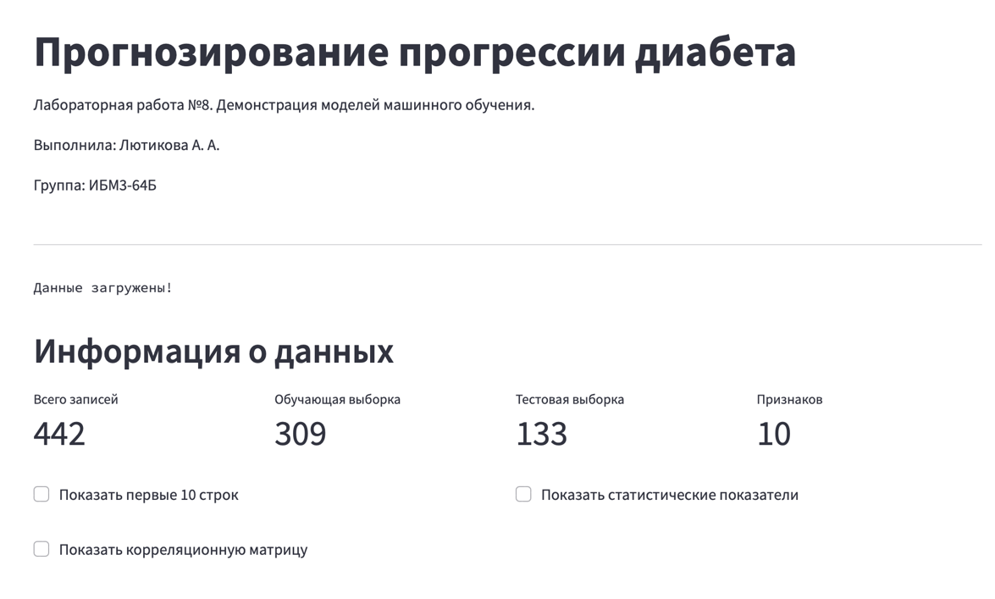
Рисунок 1. Главная страница
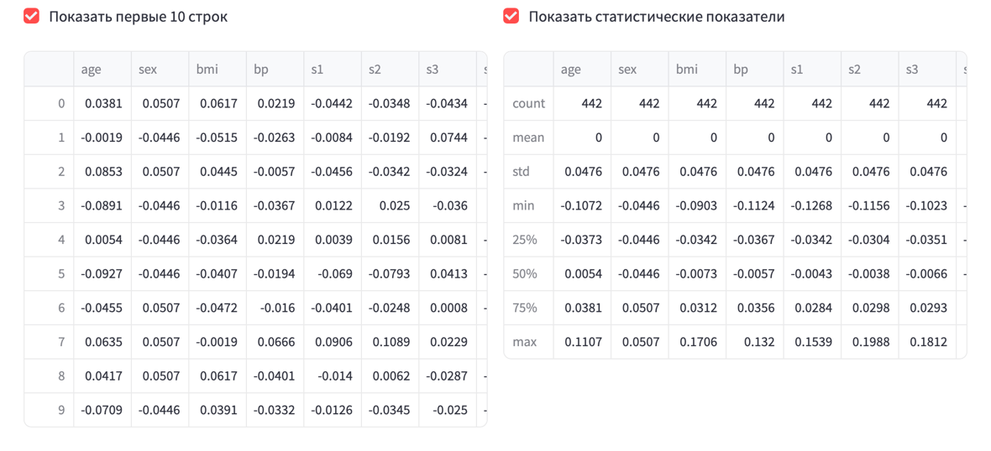
Рисунок 2. Вывод данных датасета
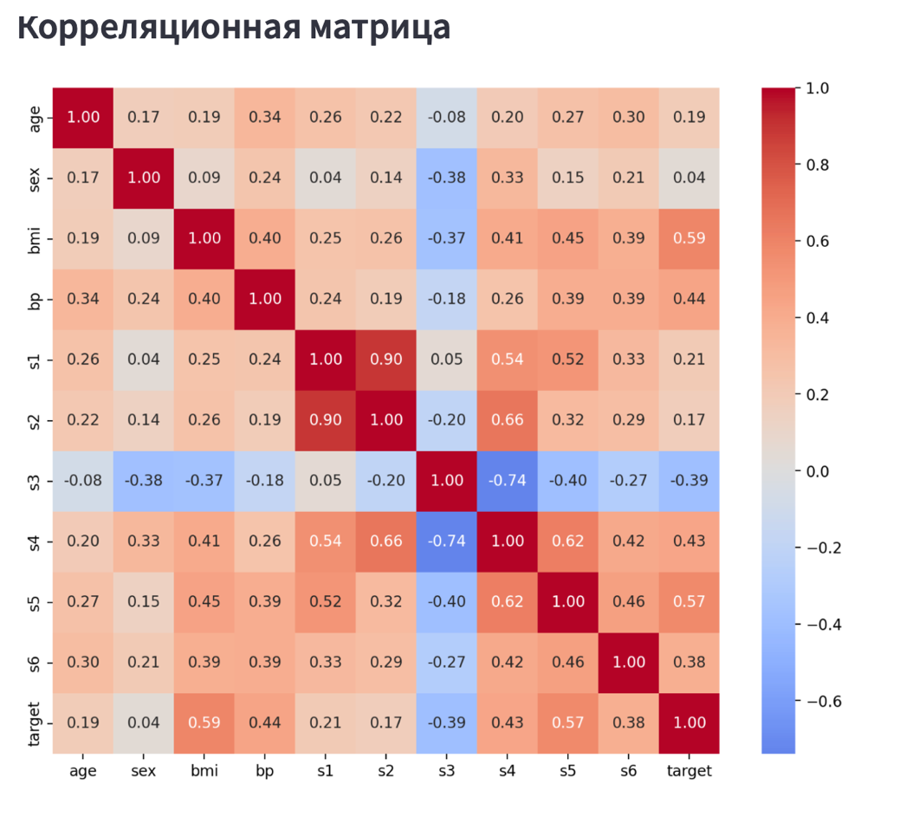
Рисунок 3. Корреляционная матрица

- Боковая панель настройки моделей. Содержит мультивыбор моделей, слайдеры гиперпараметров для каждой выбранной модели и кнопку «Обучить модели».
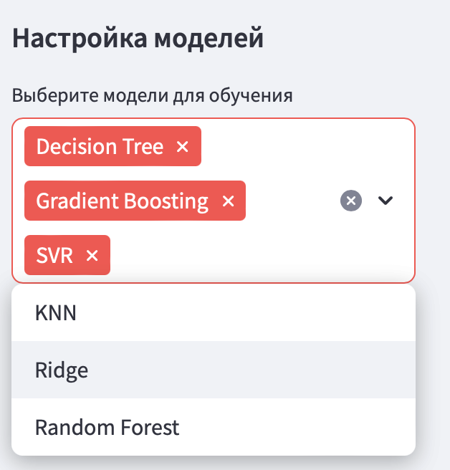
Рисунок 4. Выбор моделей для обучения
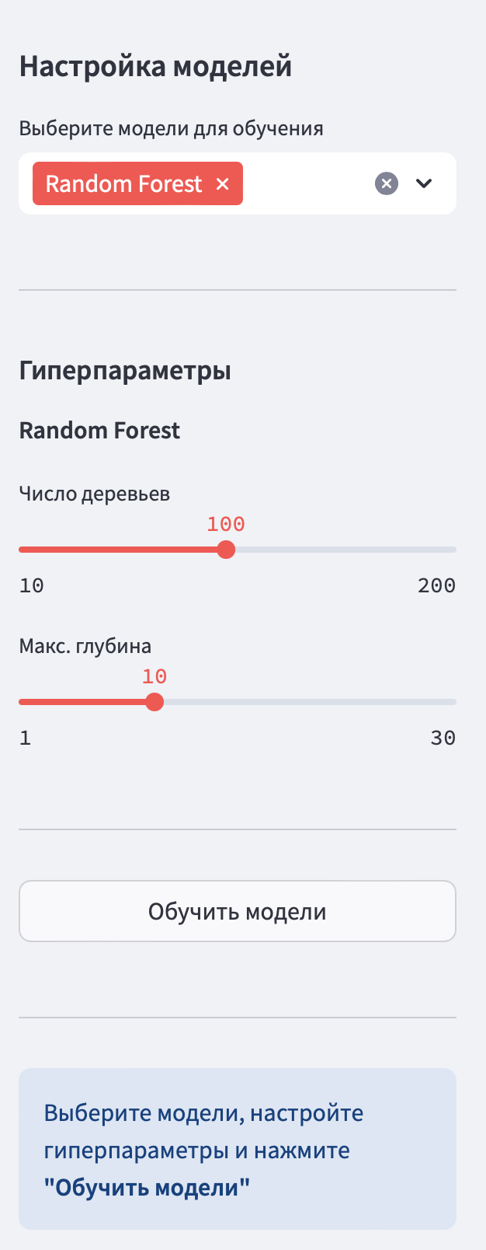
Рисунок 5. Общий вид боковой панели

- Результаты обучения. После нажатия кнопки отображаются: карточки с метриками для каждой модели, сводная таблица RMSE/MAE, график сравнения прогнозов (фактические значения и прогнозы всех обученных моделей) и столбчатая диаграмма качества моделей, отсортированная от лучшей к худшей.
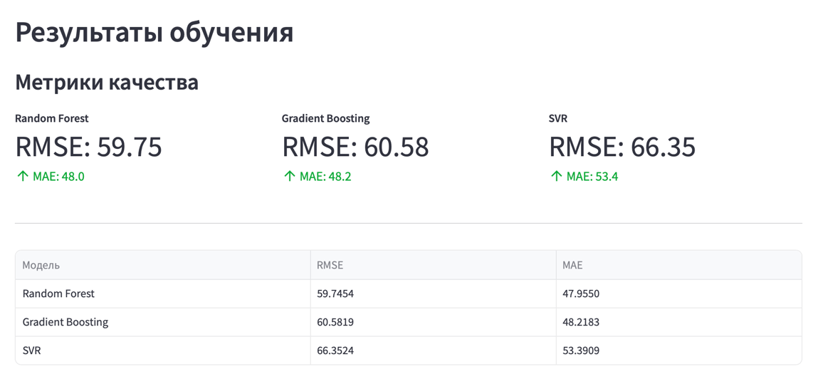
Рисунок 6. Результаты обучения
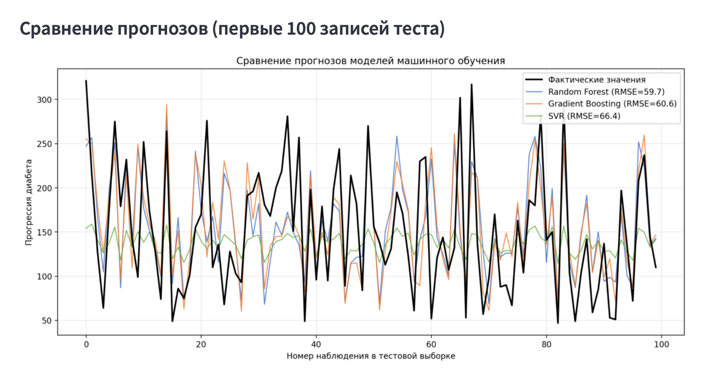
Рисунок 7. Графическое сравнение прогнозов

- Сравнение моделей по RMSE. Столбчатая диаграмма, отображающая значение RMSE для каждой обученной модели. Модели отсортированы по возрастанию ошибки от наиболее точной к наименее точной.
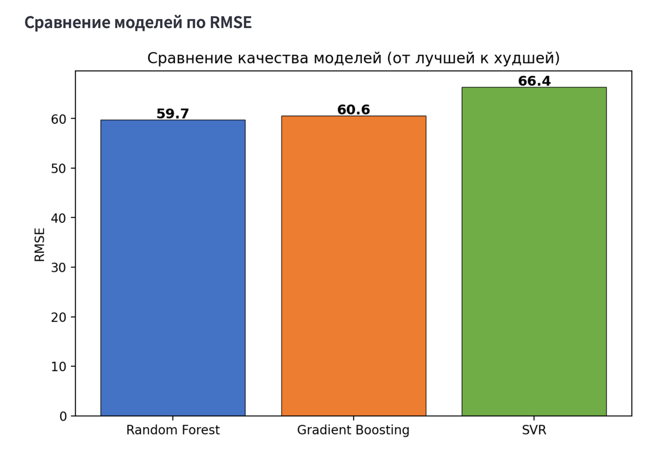
Рисунок 8. Сравнение моделей по RMSE

- Важность признаков. Для древовидных моделей (Decision Tree, Random Forest, Gradient Boosting) отображается горизонтальная столбчатая диаграмма важности признаков. Анализ важности позволяет определить, какие медицинские показатели вносят наибольший вклад в прогноз прогрессии диабета. В большинстве случаев наиболее значимыми признаками оказываются индекс массы тела (bmi) и артериальное давление (bp), что согласуется с медицинскими представлениями о факторах риска диабета.

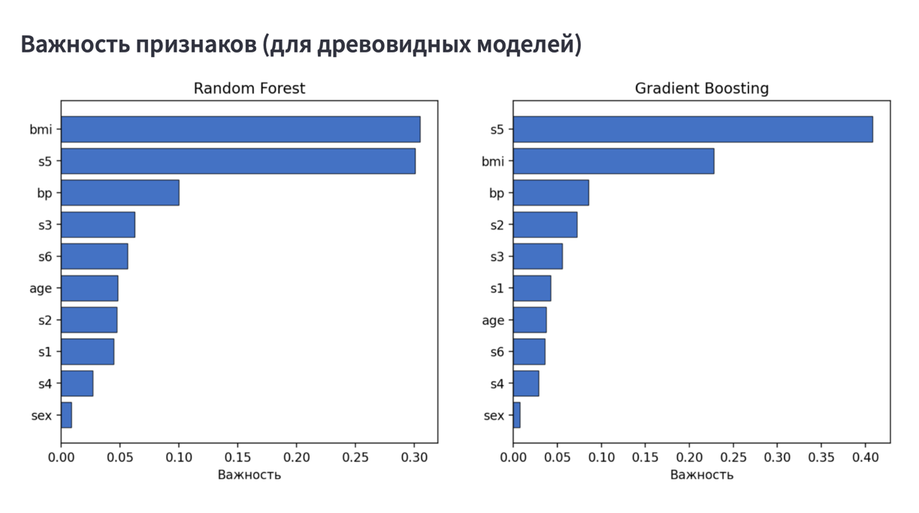
Рисунок 9. Важность признаков

Вывод
В ходе выполнения лабораторной работы было разработано интерактивное веб-приложение на фреймворке Streamlit для демонстрации моделей машинного обучения на задаче прогнозирования прогрессии диабета (датасет Diabetes). Приложение позволяет выбирать до шести моделей регрессии (KNN, Ridge, Decision Tree, Random Forest, Gradient Boosting, SVR), настраивать их гиперпараметры в реальном времени и получать результаты обучения с визуализацией в виде таблиц метрик и графиков. Интерфейс приложения включает главную страницу с информацией о данных и боковую панель для настройки моделей, что соответствует примерам из документации Streamlit.
Визуализация результатов включает график сравнения прогнозных и фактических значений, столбчатую диаграмму качества моделей (отсортированную от лучшей к худшей) и анализ важности признаков для древовидных моделей. Применение Streamlit обеспечило создание удобного, отзывчивого и эстетичного интерфейса с минимальными затратами на разработку.
По результатам экспериментов наилучшее качество прогноза показали ансамблевые методы (Gradient Boosting, Random Forest), что объясняется их способностью улавливать сложные нелинейные зависимости между признаками. Наименее точными оказались линейные модели (Ridge) и метод опорных векторов (SVR), что свидетельствует о наличии существенных нелинейных взаимосвязей в данных. Анализ важности признаков подтвердил, что наибольший вклад в прогноз вносят индекс массы тела и артериальное давление, т. е. факторы, традиционно связываемые с риском развития диабета.

